东北大学2023年硕士研究生招生考试
考试大纲
科目代码：625； 科目名称：体育学综合基础
一、考试性质
体育学综合基础是体育学专业硕士生入学考试的业务课。考试对象为参加体育学专业2023年全国硕士研究生入学考试的准考考生。
二、考试形式与考试时间
（一）考试形式：闭卷，笔试。
（二）考试时间：180分钟。
三、考查要点
侧重考察考生在本专业领域的基础理论知识和运用能力。考试内容：教育学、体育社会学、体育概论。
四、计算器使用要求
本科目无需使用计算器
附件1：试题导语参考
一、简答题（每小题15分，共10小题，共150分）
二、论述题（每小题30分，共5小题，共150分）
注：试题导语信息最终以试题命制为准
附件2：参考书目信息
1.《教育学》（第七版），王道俊、郭文安主编，人民教育出版社，2016年6月；
2.《体育社会学》（第四版），卢元镇主编，高等教育出版社，2018年8月；
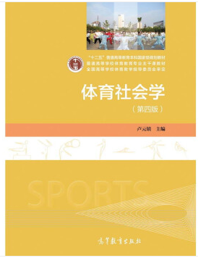
3.《体育概论》（第二版），杨文轩、陈琦主编，高等教育出版社，2013年8月。
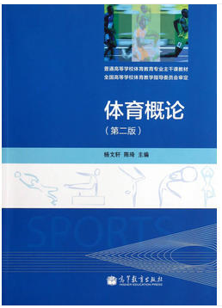
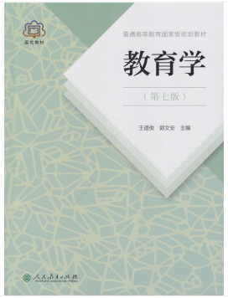

附件2：参考书目信息
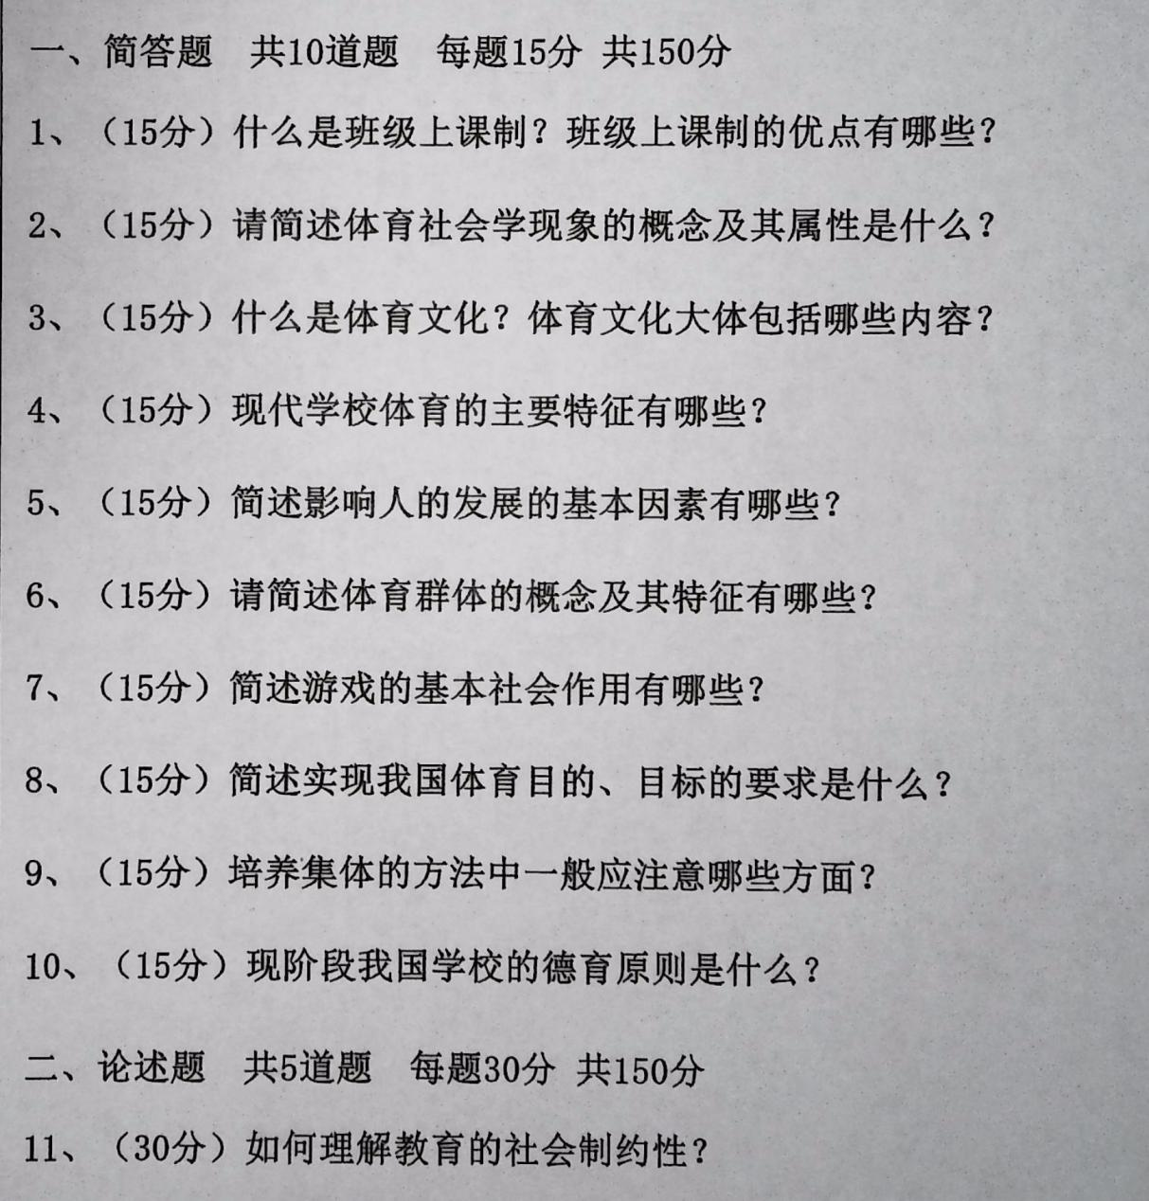
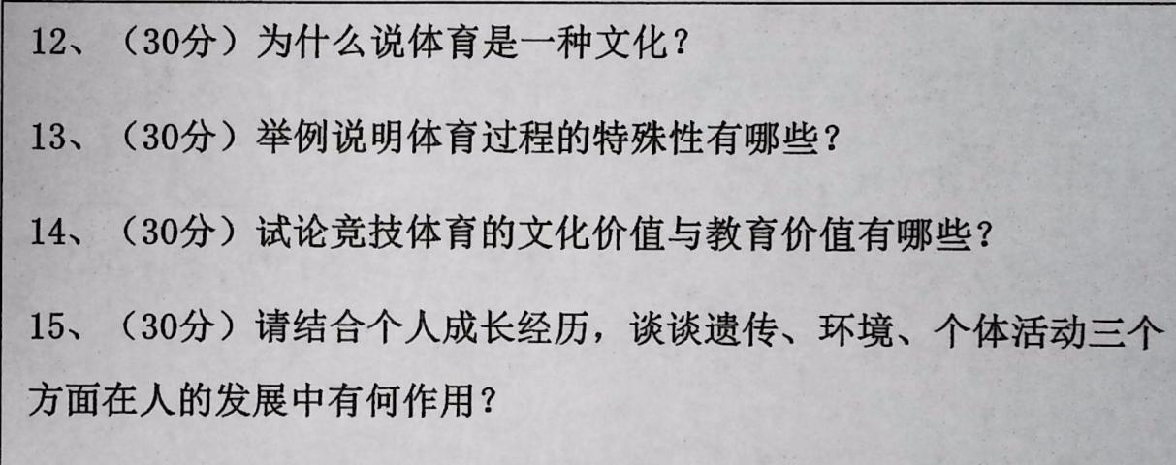
以上信息仅供参考

